Gornex s.r.o.

Sídlo: V Domcích 60/20, 162 00 Praha 6 – Liboc
Kancelář: Přátelství 39/606, 104 00 Praha 22 – Uhříněves
IČO: 27881598 DIČ: CZ27881598

SYDO Traffic® ZEUS
Ukazatel rychlosti vozidel se zobrazením registrační značky (RZ) rychle jedoucího vozidla s represivním modulem SYDO Traffic Z. Tato technologie je patentově chráněná.

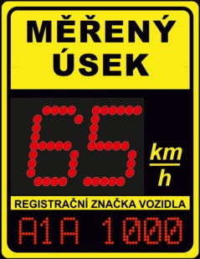
Inteligentní ukazatel rychlosti ZEUS
Úvod:

- níže uvedený dokument se zabývá požadavky na umístění měřícího zařízení SYDO Traffic Velocity Z před ověřovacím procesem. Cílem je vybrat lokalitu měření tak, aby mohl proběhnout ověřovací proces.

Zařízení SYDO Traffic Velocity Z a jeho varianty:
Zařízení rozdělujeme dle užití na tyto verze:
- měřící zařízení pro silnice nižší rychlostí SYDO Traffic Z road
- měřící zařízení pro silnice výší rychlostí SYDO Traffic Z highway

Výběr lokality pro jednotlivé varianty rychloměru SYDO Traffic Z:

Obecné podmínky pro výběr lokality:
- poloha senzoru je určená tak, že senzor při měření má mít uchycení na výšku (čočky jsou umístěny jedna nad druhou)
- ideální umístění je přímo nad jízdním pruhem. Pokud bude měřící zařízení umístěno ze strany komunikace, musí instalace měřícího zařízení být maximálně 5 metrů od dělící čáry jízdních pruhu (pozor ne střed jízdních pruhů). Senzor by měl být umístěn minimálně 4,5 metru a maximálně 7 metrů (toto jsou praktické hodnoty jinak je to od 4 m do 14 m alias +/- 5 do 9 m)
- měřící vzdálenost by měla být od 18 metrů a pro vysoké rychlosti maximálně 40 metrů dle variant rychloměru

Referenční čára a její varianty:
- vozidlo je třeba detekovat v určitém okolí referenční čáry v rozsahu daném variantou rychloměru. Detekce vozidla musí proběhnout v okamžiku, kdy se jeho registrační značka pohybuje okolí referenční čáry či v jisté vzdálenosti od ní. Důvodem je potřeba zvýšit pravděpodobnost detekce vozidel v celém deklarovaném rozsahu měření rychlosti. Tato vzdálenost okolo referenční čáry se nazývá tolerance přítomnosti vozidla v oblasti měření. Je odvozena z délky oblasti měření vycházejícího z varianty rychloměru. Pokud se vozidlo nepodaří detekovat v detekované oblasti, nemůže dojít ke vzniku přestupku a řidič nemůže být poškozen
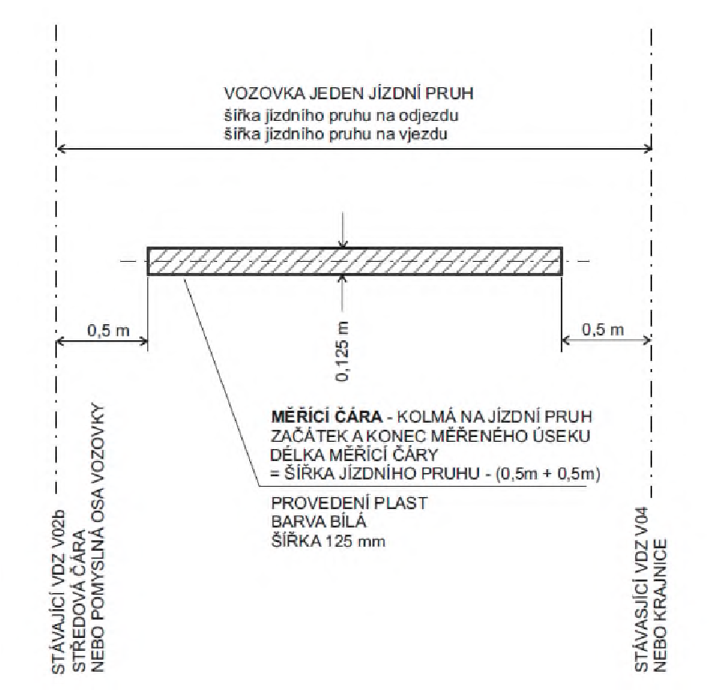
Obrázek číslo 1 Varianta plná referenční čára
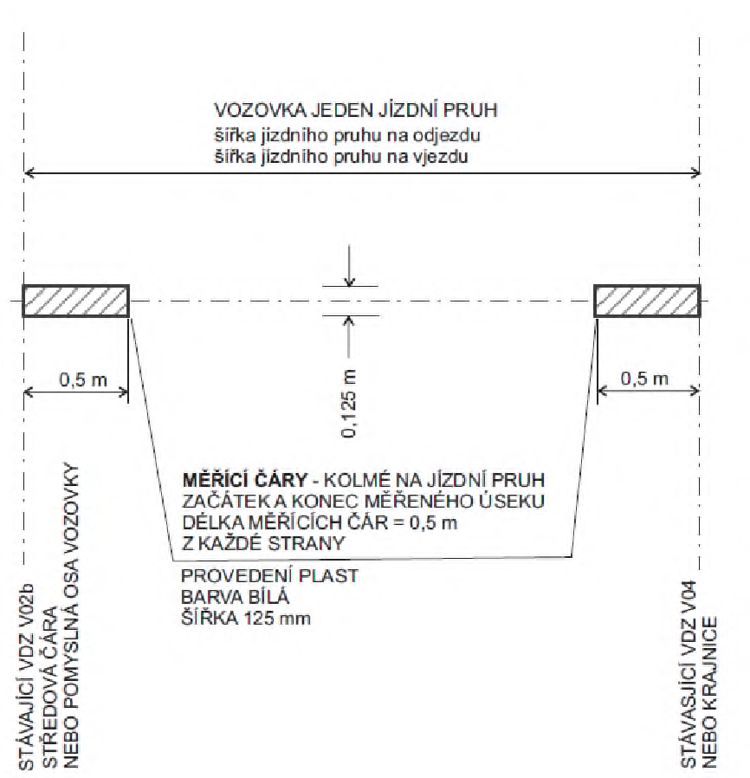
Obrázek číslo 2 Varianta částečná referenční čára

Varianta rychloměru SYDO Traffic Z highway:
Rychloměr instalujeme na výložník do výšky 7 metrů s objektivem na vzdálenost 35 až 40 metrů. Na vozovce vyznačíme referenční čáru (střed oblasti měření)
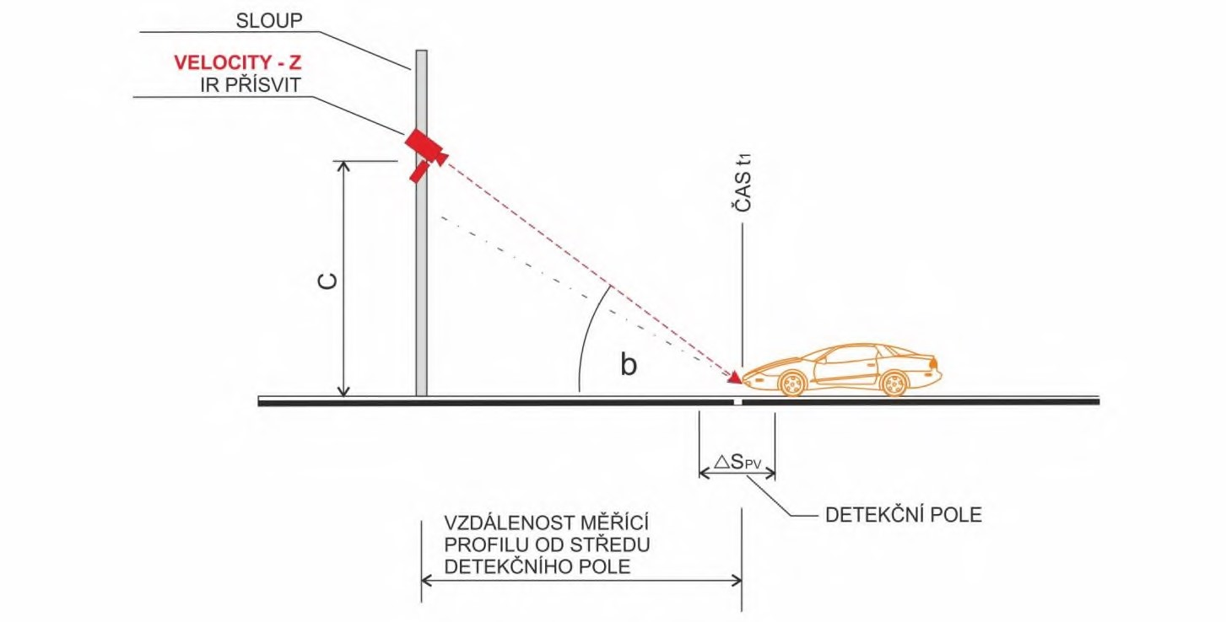
Obrázek číslo 3 Varianta umístění SYDO Traffic Z highway
Varianta rychloměru SYDO Traffic Z road:
Rychloměr instalujeme na výložník do výšky 4,5 metrů s objektivem na vzdálenost 21 až 26 metrů. Na vozovce vyznačíme referenční čáru (střed oblasti měření)
Obrázek číslo 4 Varianta umístění SYDO Traffic Z road

Umístění rychloměru SYDO Traffic Z a jeho rozvaděče:
- rychloměr lze umístit na sloup VO, případně jiný sloup nebo portál s dostatečnou tuhostí
- váha výložníku 15 Kg (v případě portálu se nepočítá)
- vzdálenost oblasti měření od 18 do 40 metrů
- výška rychloměru od 4,5 metrů do 7 metrů

Obecné požadavky na lokalitu:
- dostatečný signál GPS
- dostupné napájení 230V/50 Hz
- připojení k internetu
- připojení k systému SYDO Traffic ZEUS (doplňkové zařízení)

Volitelné součásti:
- možnost použít napájení z baterií, za předpokladu že jsou celou noc dobíjeny z veřejného osvětlení
- přisvětlení pro detekci vozidel za snížených světelných podmínek a v noci
- připojení k systému SYDO Traffic ZEUS

Mobil: +420 603 778 024 E-mail: info@gornex.cz Web: www.gornex.cz Dat. schránka: kwp8tn4

